УДК 621.923.6

РАЗРАБОТКА ТЕХНОЛОГИИ ИЗГОТОВЛЕНИЯ СПЕЦИАЛЬНОГО РЕЗЬБОФРЕЗЕРНОГО ИНСТРУМЕНТА НА БАЗЕ ИЗНОШЕННЫХ КОНЦЕВЫХ ФРЕЗ

Е.В. Васильев, Е.В. Кривонос, А.Ю. Попов, М.В. Васильева¹
¹Омский государственный технический университет, г. Омск, Россия

Аннотация: Повышение эффективности эксплуатации монолитного твердосплавного инструмента увеличением его ресурса алмазным шлифованием и затачиванием. Разрабатывается технологии изготовления специального резьбофрезерного инструмента на базе изношенных концевых фрез. Предлагаемая технология изготовления позволяет сократить расходы на инструментальное обеспечение предприятий, в части использования резьбовых фрез, более чем в два раза.

Ключевые слова: Алмазное шлифование, реновация, износ, восстановление, технология, инструмент, резьбофрезерование, схемы шлифования, формообразование, резьбовая фреза, станки с ЧПУ, управляющая программа.

Применение резьбовых фрез (рис.1) на машиностроительных предприятиях позволило значительно увеличить производительность и качество обработки, но при этом увеличились и затраты на инструментальное обеспечение, это связано с тем, что в большинстве случаев монолитный твердосплавный инструмент (ТИ) иностранного производства и, с января 2015 года, цены на него выросли почти в два раза. Так же стоит отметить большое количество изношенного ТИ на машиностроительных предприятиях не подлежащего восстановлению, который, как правило, отдается в переработку по незначительной стоимости.

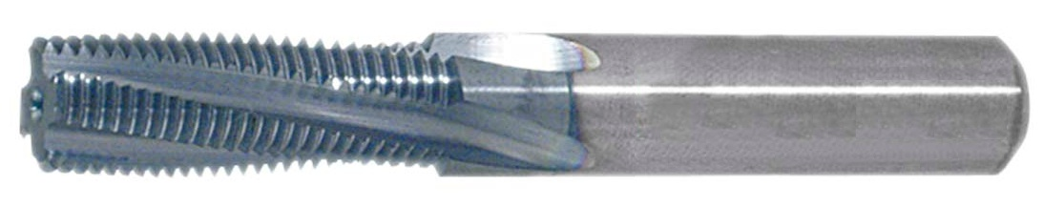
Рис.1 Резьбовая фреза

Повышение эффективности эксплуатации ТИ возможно увеличением его ресурса алмазным шлифованием и затачиванием, поэтому разработка технологии изготовления специального резьбофрезерного инструмента на базе изношенных концевых фрез является актуальной задачей. Существуют работы по разработке технологии восстановления режущей части ТИ [1,2,4,6] в зависимости от вида её износа. Известны технологии изготовления нового инструмента на базе отработавших свой ресурс ТИ не подлежащих восстановлению [3, 5]. Данные технологии предполагают снятие больших припусков, что в свою очередь может привести к повышенному износу алмазного инструмента. В работах [6,7,8,9] разработано оборудование, разработаны оптимальные схемы шлифования и подобраны режимы резания позволяющие повысить производительность алмазного шлифования и снизить износ алмазного инструмента.
Износ концевых твердосплавных фрез, можно классифицировать по возможности их реновации: восстанавливаемые и невосстанавливаемые. В случае износа режущей части концевых твердосплавных фрез по ленточке (рис.2.а) или торцевой части (рис.2.б) возможно восстановление их работоспособного состояние алмазным шлифованием и затачиванием.
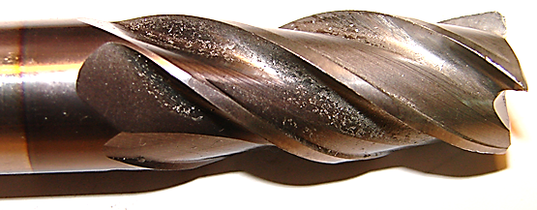
а)
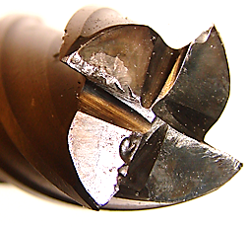
б)
Рис.2 Износ концевых твердосплавных фрез: а- по ленточке; б – по торцевой части

При выкрашивании одного или нескольких зубьев фрезы (Рис.3) восстановление не возможно, но возможно использовать данные фрезы как заготовки для изготовления нового инструмента другой конструкции.

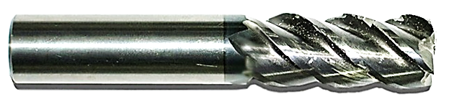
Рис. 3 Износ концевой твердосплавных фрезы – выкрашивание зубьев

Изготовление специального резьбофрезерного инструмента осуществляется по следующим этапам:
- Разработка конструкции инструмента, с учетом вида обрабатываемого материала, выбор и расчет основных конструктивных элементов.
- Разработка технологии изготовления (определение последовательности операций, разработка схем и наладок на операции, разработка конструкций оснастки, подбор инструмента и оборудования, назначение режимов обработки).

Основными конструктивными элементами резьбовой фрезы являются [10]: наружный диаметр, число зубьев (стружечных канавок), угол наклона стружечной канавки, шаг зубьев, высота зубьев, высота резьбы, угол профиля, передний угол, задний угол (характеризуемый величиной падения затылка).
Наружный диаметр резьбовой фрезы выбирается в зависимости от диаметра отверстия:

(1)

Число зубьев резьбовой фрезы принимается:

(2)

Угол наклона стружечной канавки резьбовой фрезы лежит в пределах от 5° до 15°. Винтовые канавки обеспечивают более равномерную работу фрезы, но при этом на боковых кромках зубьев создают разные по величине передние углы: с одной стороны – положительные, а с другой стороны отрицательные, что ухудшает условия резания.
Передний угол выбирается в зависимости от свойств обрабатываемого материала.
Для образования задних углов зубья затылуют по архимедовой спирали (рис.4).

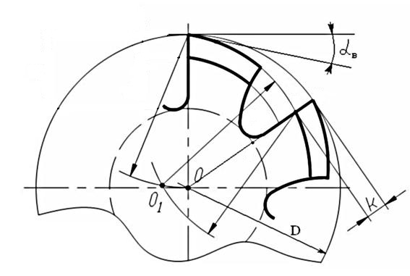
Рис. 4 Схема определения величины затылования зуба фрезы

Величина затылования определяется:

(2)
Где: π – математическая константа; D – наружный диаметр фрезы, мм; z – число зубьев фрезы; α – задний угол зуба фрезы, °.

Последовательность операций при изготовлении специального резьбофрезерного инструмента на базе изношенных концевых фрез выглядит следующим образов:
- Шлифование расчетного наружного диаметра резьбовой фрезы и расчетного диаметра шейки фрезы.
- Шлифование стружечной канавки с формированием переднего угла и угла наклона винтовой канавки, выдерживая расчетную высоту зубьев.
- Шлифование зубьев, выдерживая следующие параметры: шаг зубьев, высота резьбы, угол профиля.
- Затылование зубьев резьбовой фрезы
- Шлифование торцевой части фрезы

Все операции изготовления резьбовой фрезы (рис.5) выполнялись на четырехкоординатном шлифовально-заточном станке с ЧПУ ВЗ700Ф4. Данный станок обеспечивает все необходимые движения формообразования и позволяет осуществлять процесс шлифования с высокой производительностью и точностью.
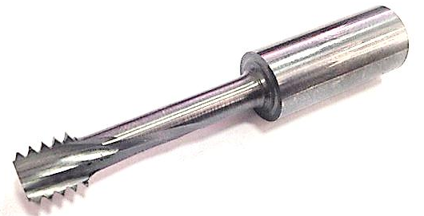
Рис. 5 Специальная резьбовая фреза

Проведенные испытания показали, что отношение периода стойкости специальной резьбовой фрезы Т_{с} к периоду стойкости новой фрезы Тн составляет 0,8. Себестоимость изготовления такой фрезы составила менее 50% от стоимости новой. Повышение стойкости инструмента возможно за счет применения современных покрытий позволяющих увеличить износоустойчивость режущей части инструмента.

Библиографический список

- Васильев Е.В., Попов А.Ю., Реченко Д.С. Алмазное шлифование твердосплавных пластин // Васильев Е.В., Попов А.Ю. – СТИН. –2012. – №5. –С. 7–10.
- Васильев Е.В., Попов А.Ю. Реновация твердосплавных концевых фрез на шлифовально-заточных станках с ЧПУ // Васильев Е.В., Попов А.Ю. – СТИН. –2013. – №12. –С. 11–14.
- Васильев Е.В. Разработка технологии изготовления и проектирования конструкции специальной твердосплавной фрезы // Васильев Е.В. и др. – СТИН. –20143. – №1. –С. 12–14.
- Васильев Е.В., Попов А.Ю. Определение рациональной геометрии режущей части переточенных твердосплавных пластин, предназначенных для чернового точения // Васильев Е.В., Попов А.Ю. – СТИН. –2014. – №2. –С. 16–20.
- Васильев Е.В. Специальный осевой режущий инструмент для обработки композиционных материалов // Васильев Е.В. и др. – СТИН. –2015. – №4. –С. 9–11.
- Васильев Е.В., Попов А.Ю. Восстановление осевого твердосплавного инструмента с применением высокотехнологичного оборудования для глубинного алмазного шлифования на базе круглошлифовального станка модели 3А110 // Васильев Е.В., Попов А.Ю. – СТИН. –2015. – №4. –С. 18–21.
- Васильев Е.В., Попов А.Ю., Рауба А.А. Шлифовальный станок (патент на полезную модель) Пат. 50903 РФ, МПК B24В27/04. - № 2005127172/22; Заявлено 29.08.05; Опубл. 27.01.06. Бюл. № 24. – 2 с.: ил.
- Васильев Е.В., Балмасова Е.А., Попов А.Ю. Приспособление для наружного шлифования (патент на полезную модель) Пат. 62553 РФ, МПК B24В 27/04. - № 2006130631/22; Заявлено 24.08.06; Опубл. 27.04.07. Бюл. № 12. – 2 с.: ил.
- Васильев Е.В., Балмасова Е.А., Попов А.Ю. Способ шлифования плоских поверхностей (патент на изобретение) Пат. 2359804 РФ, МПК B24В 7/00. - № 2007119523/02; Заявлено 25.05.07; Опубл. 27.06.09. Бюл. № 18. – 2 с.: ил.
- Кожевников Д.В. Режущий инструмент: Учебник для вузов / Под редакцией С.И. Кирсанока. М.: Машиностроение, 2004. 512с.: ил.

